# 统一SDK Agent对外提供接口设计

## 接口定义

### 1.1 启停sdk接口

/*

### * 启动SDK agent

* 参数： callback_func 回调接口

* imei 串号

* npsIp Nps服务器地址

* 返回值： 0 成功 非0 失败

*/

MEETINGSDKAGENT_API int Start(PFunc_CallBack callback_func,char *imei,char *npsIp);

/*

* 启SDK agent 鉴权传appKey uid 和 视讯号

*/

MEETINGSDKAGENT_API int StartEx(PFunc_CallBack callback_func,char *appKey,char* uid,char* phoneId,char *npsIp);

/*

### * 停止SDK agent (同步)

*/

MEETINGSDKAGENT_API int Stop();

### 1.2 会议终端属性相关接口

/*

* 修改终端显示名称

* 参数： newName 新的显示名称

* ctx 上下文参数

*/

MEETINGSDKAGENT_API int ModifyDisplayName(char *newName,long long ctx);

/*

* 根据视讯号查询显示名称

* 参数： phoneId 视讯号

*/

MEETINGSDKAGENT_API int QueryDisplayNameByPhoneId(char *phoneId);

/*

### * 取得设备串号

* 参数：devSerialNo 存储串号的指针，默认长度24字节

*/

MEETINGSDKAGENT_API int GetSerialNo(char *devSerialNo);

### 1.3 创建会议接口

/*

### * 创建会议

* 参数： pUsers 被邀请用户列表

* count 被邀请用户个数

*/

MEETINGSDKAGENT_API int CreateMeeting(ContactInfo *pUsers,int count);

/*

* 创建预约会议

* 参数： 会议开始时间，年月日时分秒

*/

MEETINGSDKAGENT_API int CreateDateMeeting(int year,int month,int day,int hour,int min,int second);

### 1.4 会议控制接口

/*

### * 加入会议

* 参数： meetingId 参加的会议ID

*/

MEETINGSDKAGENT_API int JoinMeeting(int meetingId);

/*

### * 申请发言

*/

MEETINGSDKAGENT_API int ApplyToSpeak();

/*

### * 停止发言

*/

MEETINGSDKAGENT_API int StopSpeak();

/*

### * 邀请参会

* 参数： meetingId 邀请别人参加的会议ID

* pUsers 被邀请用户列表

* count 被邀请用户个数

*/

MEETINGSDKAGENT_API int InviteParticipants(int meetingId,ContactInfo *pUsers,int count);

/*

### * 向会议中的其他用户发送消息 （指令、数据透传接口，支持一对一，一对其他所有人）

* 参数：messageId 消息Id

* pData 消息附带参数

* dataLen 消息附带参数的长度（最大不超过160）

* toPhoneId 消息目的参会者的视讯号，为NULL时，广播给其他所有参会者

*/

MEETINGSDKAGENT_API int SendUIMessage(int messageId,char *pData,int dataLen,char *toPhoneId);

/*

### * 让指定用户开始发言

*/

MEETINGSDKAGENT_API int RequireUserSpeak(char* phoneId);

/*

### * 让指定用户停止发言

*/

MEETINGSDKAGENT_API int RequireUserStopSpeak(char* phoneId);

/*

### * 退出当前会议

*/

MEETINGSDKAGENT_API int ExitMeeting();

/*

### * 开始直播 （单直播url）

*/

MEETINGSDKAGENT_API int StartBroadcast(char* url);

/*

### * 开始直播 （双直播url）

*/

MEETINGSDKAGENT_API int StartBroadcastEx(char* url1,char* url2);

/*

### * 停止直播

*/

MEETINGSDKAGENT_API int StopBroadcast();

/*

### * 窗口布局调整结束（直播功能使用，用于通知底层调整直播视频布局）

*/

MEETINGSDKAGENT_API void AdjustVideoLayoutEnd();

/*

### * 开始本地录制

*/

MEETINGSDKAGENT_API int StartLocalRecord();

/*

### * 停止本地录制

*/

MEETINGSDKAGENT_API int StopLocalRecord();

/*

### * 打开摄像头

* 参数：videoId 1：主摄像头 2：辅摄像头

*/

MEETINGSDKAGENT_API int OpenVideo(int videoId);

/*

### * 关闭摄像头

*/

MEETINGSDKAGENT_API int CloseVideo();

/*

### * 设置麦克风静音状态

* 参数：muteState 0：取消静音 1：静音

*/

MEETINGSDKAGENT_API int SetMicMuteState(int muteState);

/*

### * 开始桌面共享 （本机屏幕分享）

*/

MEETINGSDKAGENT_API int StartScreenSharing();

/*

### * 停止桌面共享 （本机屏幕分享）

*/

MEETINGSDKAGENT_API int StopScreenSharing();

/*

### * 设置视频区域窗口句柄，用于计算推流时视频窗口位置

*/

MEETINGSDKAGENT_API int SetViewReginHwnd(void* hwnd);

/*

### * 开始渲染用户的音视频流

* 参数：phoneId 用户视讯号 hwndCam 摄像头视频显示窗口句柄 hwndDoc 文档视频显示窗口句柄 streamType 流类型

*/

MEETINGSDKAGENT_API int StartRenderUserStreams(char* phoneId,void* hwndCam,void* hwndDoc,int streamType);

### 1.5 查询会议接口

/*

### * 获取可参加的会议列表

*/

MEETINGSDKAGENT_API int GetMeetingList();

/*

### * 判断会议是否存在

* 参数：meetingId 会议ID

*/

MEETINGSDKAGENT_API int QueryMeetingExist(int meetingId);

/*

### * 取得当前会议中参会人个数

* 参数 返回值：参会人个数

*/

MEETINGSDKAGENT_API int GetParticipantsCount(int *count);

/*

### * 取得当前会议中参会人列表

* 参数： pUsers 保存参会人信息指针

* pGetNum 实际取到的个数

* maxCount 最多可以取多少个

*/

MEETINGSDKAGENT_API int GetParticipants(ContactInfo *pUsers,int *pGetNum,int maxCount);

### 1.6 参数设置相关接口

~~/*~~

~~* 设置服务器地址 (同步) （废弃接口，所有的产品都不用这个接口了）~~

~~* 参数： pIp 服务器ip地址~~

~~*/~~

~~MEETINGSDKAGENT_API int SetServerAddr(char *pIp);~~

/*

### * 取得设备列表

 *    参数：devType    设备类型  1：摄像头采集源  2：文档视频采集源

 *                 3：音频采集源  4：音频播放设备

 *          pDevList   存放设备列表的指针

 *          maxCount   设备列表最多接收多少个设备信息

 *          pGetCount  实际取到的设备数量

 */

MEETINGSDKAGENT_API int GetDeviceList(int devType,DeviceInfo *pDevList,int maxCount,int *pGetCount);

/*

### * 设置默认的音视频采集渲染设备

* 参数：devType 设备类型 1：摄像头 2：文档采集源 3：音频采集源 4：音频播放设备 5：文档音频采集设备 6：主摄像头 7：辅摄像头

* devName 选择的设备名称

*/

MEETINGSDKAGENT_API int SetDefaultDevice(int devType,char *devName);

/*

### * 设置视频采集分辨率

* 参数：devType 设备类型 1：摄像头 2：文档采集源

*/

MEETINGSDKAGENT_API int SetVideoCapResolution(int devType,int width,int height);

/*

### * 设置视频采集编码码率

* 参数：devType 设备类型 1：摄像头 2：文档采集源

*/

MEETINGSDKAGENT_API int SetVideoCapBitRate(int devType,int bitrate);

/*

### * 设置音频采样率

*/

MEETINGSDKAGENT_API int SetAudioCapSampleRate(int samplerate);

/*

### * 设置音频采集码率

*/

MEETINGSDKAGENT_API int SetAudioCapBitRate(int bitrate);

/*

### * 设置音频参数

*/

MEETINGSDKAGENT_API int SetAudioParam(char *micDevName,char *renderDevName,int sampleRate);

/*

### * 设设置推流参数

*/

MEETINGSDKAGENT_API int SetBroadcastParam(int videoWidth,int videoHeight,int videoBitrate);

/*

### * 设置会议视频采集参数

*/

MEETINGSDKAGENT_API int SetVideoCapParam(int videoWidth,int videoHeight,int videoBitrate);

/*

### * 设置主摄像头和辅摄像头

*/

MEETINGSDKAGENT_API int SetDefVideoDevices(char* cam1Name,char* cam2Name);

/*

### * 设置本地录制文件存放路径

*/

MEETINGSDKAGENT_API int SetRecordDirectory(char* dir);

### 1.7 调试功能相关接口

/*

### * 显示QOS

*/

MEETINGSDKAGENT_API int ShowQosView();

/*

### * 关闭QOS

*/

MEETINGSDKAGENT_API int CloseQosView();

/*

### * 显示摄像头属性窗口

*/

MEETINGSDKAGENT_API int ShowCameraProtityPage(char* camName);

### 1.8 同步课堂版本sdk使用的接口，活动直播版本不再使用

/*

* 修改本地显示的名称

* 参数：name 显示名称 hwnd 窗口句柄

*/

MEETINGSDKAGENT_API int SetViewDisplayName(void *hwnd,char *name);

/*

### * 打开课件 (同步课堂版使用的采集卡课件)

*/

MEETINGSDKAGENT_API int StartShareDoc();

/*

### * 关闭课件 (同步课堂版使用的采集卡课件)

*/

MEETINGSDKAGENT_API int StopShareDoc();

/*

### * 课件是否打开 (同步)

* 返回值：0 没有打开 非0 已经打开

*/

MEETINGSDKAGENT_API int IsShareDocOpened();

/*

### * 取得视频窗口的显示位置 (同步)

*/

MEETINGSDKAGENT_API int GetViewPosition(void* hwnd,ViewRect *viewPos);

/*

### * 设置视频窗口的显示位置 (同步)

*/

MEETINGSDKAGENT_API int SetViewPosition(void* hwnd,ViewRect viewPos);

/*

### * 设置视频窗口的可见性 (同步)

* 参数：hwnd 窗口句柄

* visible 0 隐藏窗口 非0 显示窗口

*/

MEETINGSDKAGENT_API int GetViewVisile(void* hwnd,int visible);

/*

### * 判断视频窗口是否可见 (同步)

* 参数：hwnd 窗口句柄

* 返回值： 0 窗口隐藏 非0 窗口可见

*/

MEETINGSDKAGENT_API int IsViewVisile(void* hwnd);

/*

* 将视频窗口提到最前面 （上交所 同步课堂抢焦点版本使用）

*/

MEETINGSDKAGENT_API int BringViewPanelFront(void* hwnd);

## 回调接口定义

/*****************回调类型定义********************************/

enum ENUM_CALLBACK_CMD_TYPE

{

/*异步调用结果*/

/*异步调用结果*/

enum_startup_result = 100, /*启动结果 回调参数 StartResult */

enum_createMeeting_result, /*创建会议结果 回调参数 CreateMeetingResult*/

enum_invite_result, /*邀请参会结果 回调参数 AsynCallResult */

enum_joinmeeting_result, /*进入会议结果 回调参数 JoinMeetingResult */

enum_applyspeak_result, /*申请发言结果 回调参数 AsynCallResult */

enum_exitmeeting_result, /*退出会议结果 回调参数 AsynCallResult */

enum_getmeetinglist_result, /*取得会议列表结果回调参数 GetMeetingListResult*/

enum_queryname_result, /*查询名称结果 回调参数 QueryNameResult */

enum_modify_name_result, /*修改显示名称结果回调参数 AsynCallResult */

enum_senduimessage_result, /*发送消息结果 回调参数 AsynCallResult */

enum_verifymeetexist_result, /*查询会议是否存在结果 回调参数 AsynCallResult */

enum_open_doc_result, /*打开课件结果 回调参数 AsynCallResult */

enum_close_doc_result, /*关闭课件结果 回调参数 AsynCallResult */

enum_start_broadcast_result, /*开始推流结果 回调参数 AsynCallResult */

enum_stop_broadcast_result, /*停止推流结果 回调参数 AsynCallResult */

enum_create_datemeeting_result, /*创建预约会议结果回调参数 CreateMeetingResult*/

enum_req_user_speak_result, /*请求用户发言结果 回调参数 AsynCallResult */

enum_req_user_stopspeak_result, /*请用户停止发言结果 回调参数 AsynCallResult */

enum_start_record_result, /*开始录制结果 回调参数 AsynCallResult */

enum_stop_record_result, /*停止录制结果 回调参数 AsynCallResult */

enum_open_video_result, /*打开摄像头结果 回调参数 AsynCallResult */

enum_close_video_result, /*关闭摄像头结果 回调参数 AsynCallResult */

enum_set_mute_state_result, /*设置麦克风静音结果 回调参数 AsynCallResult */

enum_start_screensharing_result,/*开始屏幕分享结果 回调参数 AsynCallResult */

enum_stop_screensharing_result, /*停止桌面分享结果 回调参数 AsynCallResult */

/*通知消息*/

enum_recive_invitation = 200, /*收到参会邀请通知 回调参数 MeetingInvitation */

enum_view_created, /*新视频窗口创建通知 回调参数 SpeakerView */

enum_view_closed, /*视频窗口关闭通知 回调参数 被关闭窗口句柄 */

enum_startspeak, /*开始发言通知 无回调参数 */

enum_stopspeak, /*停止发言通知 无回调参数 */

enum_other_startspeak, /*其他人开始发言通知 回调参数 ContactInfo（发言人信息）*/

enum_other_stopspeak, /*其他人停止发言通知 回调参数 ContactInfo（发言人信息）*/

enum_other_joinmeeting,/*其他人进入会议通知 回调参数 ContactInfo（进入者信息）*/

enum_other_exitmeeting,/*其他人退出会议通知 回调参数 ContactInfo（退出者信息）*/

enum_other_message, /*收到来自其他参会者的消息 回调参数 UIMessage */

enum_user_closestream, /*其户关闭音视频流 回调参数 StreamInfo */

enum_user_openstream, /*其户打开音视频流 回调参数 StreamInfo */

/*通用的底层回调的错误提示信息*/

enum_error_message = 300, /*底层错误提示信息 回调参数 AsynCallResult */

};

/****************回调函数定义**********************************/

typedef void(*PFunc_CallBack)(int cmdId,void* pData,int dataLen,long long ctx);

## 结构体定义

### 联系人信息

typedef struct _tagContactInfo

{

char m_szPhoneId[16]; /*视讯号*/

char m_szDisplayName[32]; /*名称*/

}ContactInfo;

### 窗口位置信息

typedef struct _tagRect

{

int m_left;

int m_right;

int m_top;

int m_bottom;

}ViewRect;

### 设备信息

typedef struct _tagDeviceInfo

{

int m_isDefault; /*是否是默认设备*/

char m_szDevName[128]; /*设备名称*/

}DeviceInfo;

### 参会者信息结构体定义

typedef struct _tagParticipantInfo

{

ContactInfo m_contactInfo; /*参会者视讯号 和 名称*/

int m_bIsSpeaking; /*是否正在发言 0 否 非0 是*/

}ParticipantInfo;

### 当前会议信息结构体定义

typedef struct _tagCurMeetingInfo

{

char m_szTeacherPhoneId[16]; /*老师的视讯号*/

ParticipantInfo* m_pParticipantsInfo; /*参会人列表指针*/

int m_iParticipantsCount; /*参会人列表中成员的个数*/

}CurMeetingInfo;

### 异步调用结果

typedef struct _tagAsynCallResult

{

int m_rc; /*错误码 0：成功 非0：失败*/

char m_message[128]; /*错误描述信息*/

}AsynCallResult;

### 启动结果

typedef struct _tagStartResult

{

AsynCallResult m_result; /*异步调用结果*/

ContactInfo m_selfInfo; /*自己的视讯号和名称，异步调用成功时有效*/

}StartResult;

### 创建会议结果

typedef struct _tagCreateMeetingResult

{

AsynCallResult m_result; /*异步调用结果*/

int m_meetingId; /*创建的会议Id*/

}CreateMeetingResult;

### 加入会议结果

typedef struct _tagJoinMeetingResult

{

AsynCallResult m_result; /*异步调用结果*/

CurMeetingInfo m_meetingInfo; /*会议信息，调用成功时有效*/

}JoinMeetingResult;

### 邀请参会通知

typedef struct _tagMeetingInvitation

{

ContactInfo m_invitor; /*邀请者信息*/

int m_meetingId; /*邀请参加的会议Id*/

}MeetingInvitation;

### 发言者视频窗口信息

typedef struct _tagSpeakerView

{

ContactInfo m_speaker; /*发言者信息*/

ViewRect m_viewPosition; /*窗口默认位置*/

void * m_viewHwnd; /*窗口句柄*/

int m_viewType; /*视图类型 1：摄像头 2：课件 */

}SpeakerView;

### 参会者间的透传消息

typedef struct _tagUIMessage

{

ContactInfo m_sender; /*消息发送者*/

int m_messageId; /*消息Id*/

char m_szData[160]; /*消息携带数据*/

}UIMessage;

### 当前可参加的会议列表

typedef struct _tagMeetingInfo

{

int m_meetingId; /*会议Id*/

int m_meetingType; /*会议类型 1即时会议 2 预约会议*/

char m_szCreatorId[16]; /*创建者视讯号*/

char m_szCreatorName[32]; /*创建者名称*/

char m_szStartTime[24]; /*会议开始时间*/

}MeetingInfo;

typedef struct _tagMeetingList

{

MeetingInfo * m_pMeetings; /*会议信息指针*/

int m_count; /*会议数*/

}MeetingList;

/*用户打开关闭流通知*/

typedef struct _tagStreamInfo

{

char m_szPhoneId[16]; /*视讯号*/

int m_type; /*流类型 第0位标识摄像头 第1位标识麦克风 第2位标识文档视频 第4位标识文档音频（暂时没有文档音频需求） */

}StreamInfo;

## 相关功能时序

### 加入会议时序

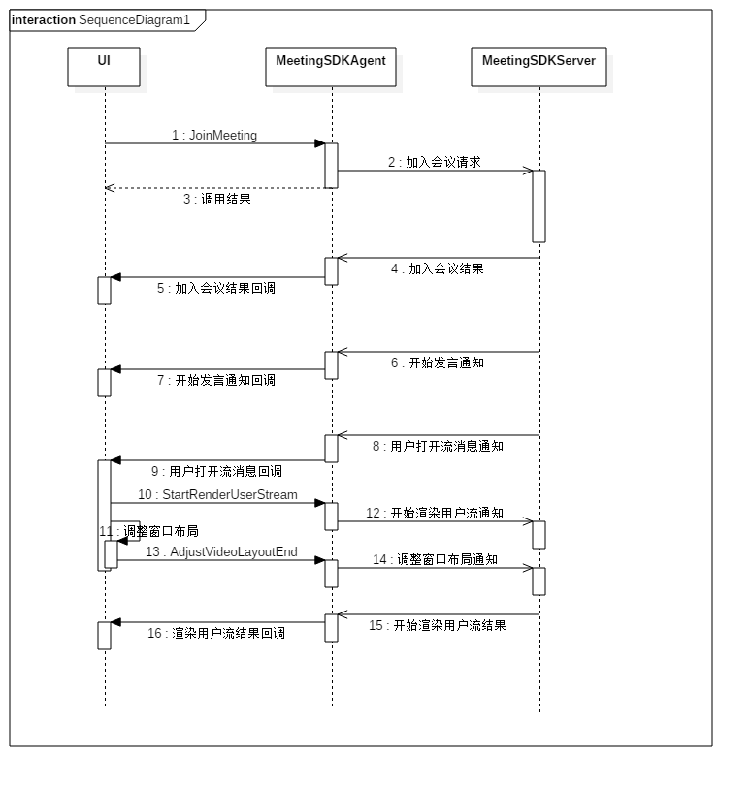

### 开始屏幕分享时序

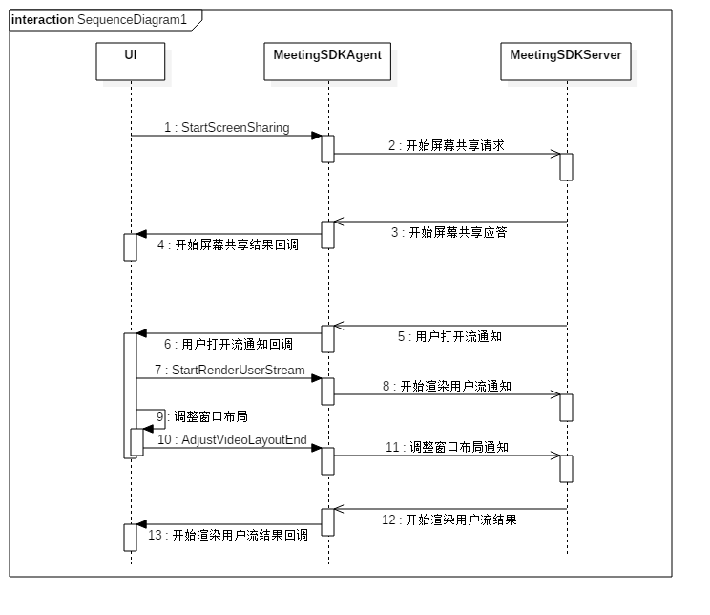

### 停止屏幕分享时序

